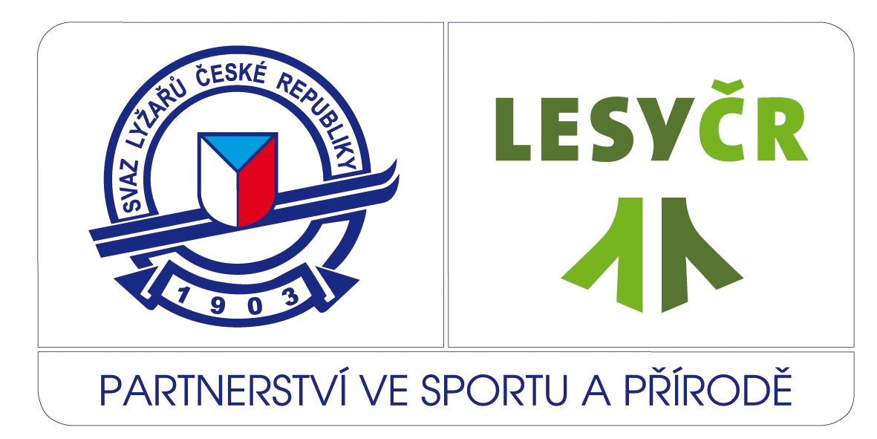
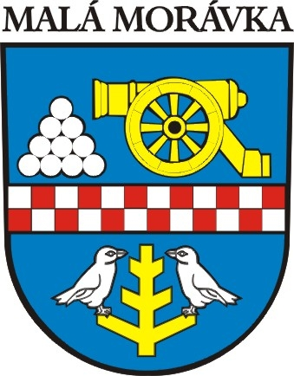
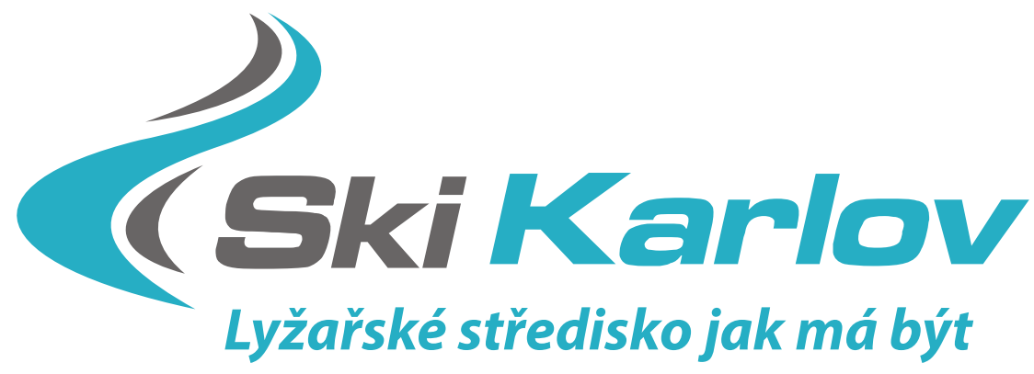

ČESKÝ POHÁR HEAD CUP

republikový klasifikační závod žactva


Vypisuje: OSU AD SLČR

Pořadatel: TC Praděd & TJ LK Baník Ostrava

Termín: 1.3. – 2.3.2014

Místo: SKI AREÁL Klobouk Malá Morávka – Karlov – www.skikarlov.cz

Homologace: FIS 11250/01/14

Disciplíny: 1.3. 2014 – slalom
2.3. 2014 – slalom

Kategorie: dle SŘ OSU AD - U 14 mladší žáci a mladší žačky
U 16 starší žáci a starší žačky

Přihlášky: do 27. 02. 2014 do 20:00 hod. - online http://vysledky.czech-ski.cz/zavody

Ubytování: pořadatel nezajišťuje – doporučujeme:
http://www.skikarlov.cz/ubytovani // http://www.praded-info.cz/accom.php

Startovné: 250,- Kč za závodníka a start
při přihlášce nebo prezentaci po termínu uvedeném v rozpisu hradí
závodník startovné 300,-Kč/start

Doprava: pořadatel nezajišťuje

Informace: e-mail: tc.praded@praded-info.cz

Zdravotní služba: HS Karlov

Různé: - závodí se podle PLZ a SŘ OSU AD
- účastníci startují na vlastní náklady
- za neodevzdané startovní číslo účtuje pořadatel 500,- Kč
- o odvolání závodu se budou informovat závodníci a vedoucí
družstev dne 27.02.2014 na webech www.czech-ski.com //
www.praded-info.cz
- pořadatel si vyhrazuje právo v případě nepředvídatelných událostí
udělat změny v tomto rozpisu

Hodnocení: první tři v každé kategorii obdrží diplom a medaili

Časový pořad: pátek 28.2.2014
Prezentace od 18.00 do 19.30 hotel Karlov
Porada a losování 20.00 hotel Karlov

sobota 1.3.2014
08:00 zahájení provozu lanovky a pokladny
08:15 – 08:45 prohlídka tratě 1.kola
08:55 start předjezdce
09:00 start prvního závodníka
prohlídka 2.kola následně
porada a losování nedělního závodu v 17.00 v hotelu Karlov

Závodní kancelář: chata Zátiší
Činovníci závodu: technický delegát Michal Trhlík
ředitel závodu Petr Houser
sekretář závodu Martina Brachtlová

V Malé Morávce
20. února 2014 Petr Houser v.r.
předseda organizačního výboru

www.praded-info.cz






